INTRODUCTION ROTTERDAM GRP3

Rotterdam est le premier port européen et hub mondial. Plus de 40 kilomètre de zone industrielle et portuaire, 64 kilomètre de quais, 5 raffinerie, 6 terminaux pétroliers et 90 000 emplois directs caractérisent ce port.
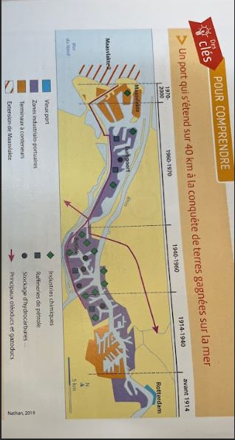

Source : Nathan2019

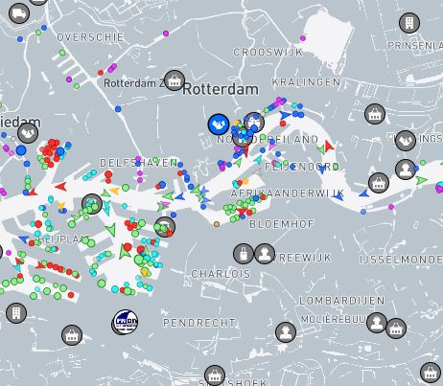
Ce port est une porte d’entrée importante pour le commerce européen. Rotterdam est un endroit important pour plusieurs industries, étant un rôle clé dans l’économie mondiale grâce à ses innovations et son efficacité.
Source : Marine traffic

